Информационная безопасность лабораторная работа №4

Дискреционное разграничение прав в Linux. Расширенные атрибуты

Ким Илья Владиславович НФИбд-01-21

Содержание

# Цель работы

Получение практических навыков работы в консоли с расширенными атрибутами файлов

# Выполнение лабораторной работы

1. Зашел с двух консолей от имени пользователя guest и суперпользователя

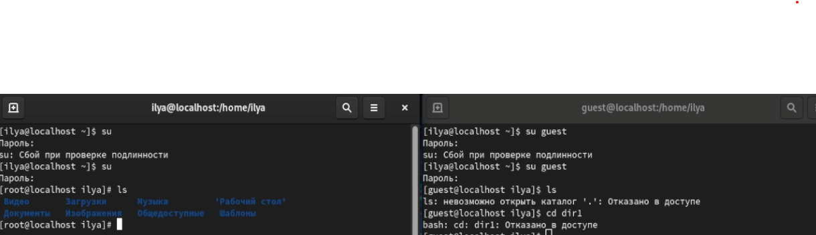

1. От имени пользователя guest определил расширенные атрибуты файла “file1”



1. Установил права на файл “file1” разрешающие запись и чтение для владельца файла



1. Попробовал установить на файл расширенный атрибут “a”, получил отказ в доступе



1. Установил на файл расширенный атрибут от имени суперпользователя



1. От пользователя guest проверил правильность установленных атрибутов

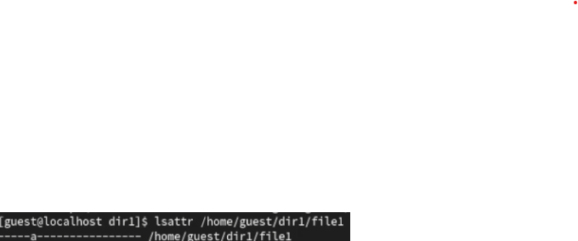

1. От имени пользователя guest попробовал выполнить запись, чтение, переименование и удаление файла “file1”, получил отказ.

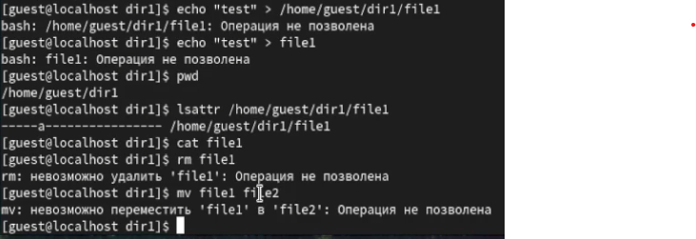

1. Попробовал поменять права файла на “000” от обоих пользователей, получил отказ





1. Снял расширенный атрибут “a” с файла, попробовал выполнить команды еще раз. Запись, чтение, переименование и удаление можно сделать.



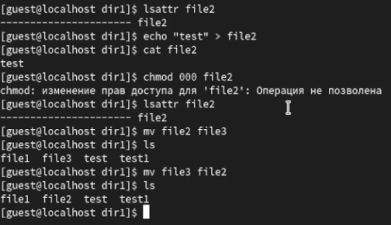

1. Попробовал поменять права на “000”, получил отказ.
2. Повторил все действия с расширенным атрибутом “i”. Запись, переименование и смена прав были запрещены, а чтение - разрешено.

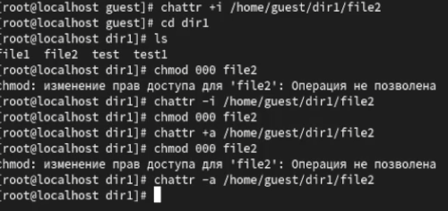

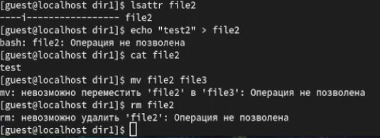

1. Составил таблицу прав действий с расширенными атрибутами “a” и “i”.

| Расширенный атрибут | Создание | Удаление | Запись | Чтение | Переименование | Смена атрибутов файла |
| --- | --- | --- | --- | --- | --- | --- |
| – | + | + | + | + | + | - |
| +a | - | - | - | - | - | - |
| +i | - | - | - | + | - | - |

# Выводы

Повысил свои навыки использование интерфейса командной строки, познакомился на примерах с тем, как используются основные и расширенные атрибуты при разграничении доступа. Составил наглядные таблицы, поясняющие какие операции возможны при тех или иных установленных правах. Опрробовал действие на практике расширенных атрибутов “a” и “i”.